ČMMJ,z.s. OMS Ústí nad Orlicí
pořádá
kulovou střeleckou soutěž
„ O cenu kamaráda“
4. října 2025
Mostek
Termín : 4.10.2025
Střelnice : Mostek
Rozsah závodu : LIŠKA, KAMZÍK, BĚŽÍCÍ KŇOUR
Ředitel závodu : David Veselý
Hlavní rozhodčí : deleguje OMS Ústí nad Orlicí
Rozhodčí : deleguje OMS Ústí nad Orlicí
Startovné : 200,-Kč , člen ČMMJ sleva 50%
Časový rozpis : 8:30 – 8:45 registrace závodníků
9:00 zahájení soutěže, losování směn
9:15 zahájení střelby
14:00 vyhlášení výsledků
(nebo do 20 minut po ukončení poslední položky)

Střelec je povinen předložit při prezentaci zbrojní průkaz, průkaz zbraně, členský průkaz ČMMJ. Závod se střílí za každého počasí dle platného střeleckého řádu ČMMJ a jeho dodatků. Další ustanovení se řídí střeleckým řádem, protest s vkladem 500,-Kč

OBČERSTVENÍ ZAJIŠTĚNO
Střelnice Mostek GPS 50.0131703N, 16.2801700E
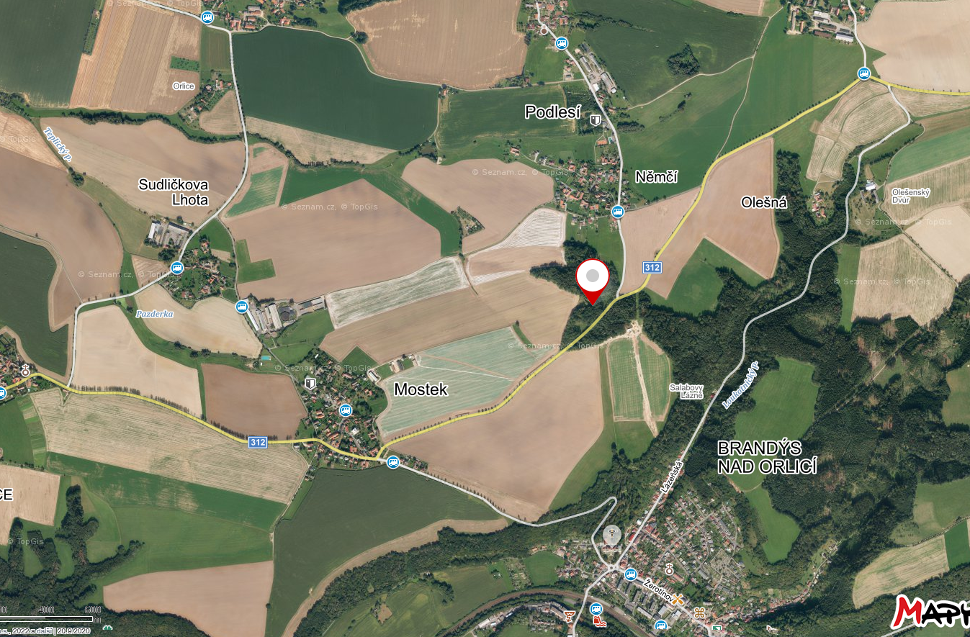

Střelnice Mostek
GPS
50.0131703N, 16.2801700E

Stačí kliknout na https://mapy.cz/s/bukulakefu a mapa se otevře

